***Мастер – класс***

***Тема:******«Снежинки – пушинки»***

***  ***

**Возраст детей: 3-4 года.**

**Задачи:**

**-** научить детей изображать снежинку в технике пластилинография;

- развивать воображение, мелкую моторику, восприятие цвета и формы;

- воспитывать чувство прекрасного, эстетический вкус.

**Средства:**

Мультимедийные – презентация «Снежинки – пушинки».

Литературные – стихотворения про снежинки.

Музыкальные – аудиозапись произведения П. И. Чайковского «Зима».

Материалы и оборудование: экран, проектор, магнитофон, лампа, снежинки (вырезанные из бумаги), картон синего цвета, пластилин, стеки, тряпочки для рук, доски для лепки.

**Разработчик:**

Смирнова Алёна Леонидовна,

воспитатель 1 квалификационной категории

МДОУ детский сад «Чебурашка», г. Качканар.

**Ход мастер – класса**

**(На экране появляется 1 слайд – зимний пейзаж)**

- Ребята, обратите внимание на экран. Какое время года на нем изображено? Как вы догадались? (Высказывания детей)

- Совершенно верно, молодцы! Зимой природа спит, укрывшись красивым нарядом: на деревьях – белые шапки и платьица, на земле – пушистые накидки, похожие на перины. Красиво кругом!

**Сюрпризный момент.**

- Сегодня к нам в гости пожаловали снежинки – зимние красавицы! Пойдемте, полюбуемся ими. (Дети проходят к столу, где стоит включенная лампа, вокруг лежат снежинки, вырезанные из бумаги). Воспитатель рассказывает стихотворение:

*Легкие, крылатые,*

*Как ночные бабочки,*

*Кружатся, кружатся*

*Над столом у лампочки.*

*Собрались на огонек.*

*А куда им деться?*

*Им ведь тоже, ледяным,*

*Хочется погреться.*

- Посмотрите, какие они красивые, расписные. Вам нравятся наши гостьи? Возьмите их в руки, прижмите к себе, согрейте их своим теплом, ведь они прилетели погреться.

**Созерцание.**

**(На экране появляется 2 слайд – падают снежинки)**

- Давайте присядем на стульчики и полюбуемся, падающими с неба, снежинками (Звучит произведение П. И. Чайковского «Зима», дети любуются снежинками).

- Посмотрите, как их много: и больших, и маленьких. Обратите внимание, как они красиво сверкают. Здорово, правда!?

**Физминутка (3 слайд – снежинки)**

- Сейчас я предлагаю потанцевать с нашими снежинками. Вы согласны?

*Снежинки расписные  
Собрались в хоровод  
Красивые, резные,  
Порхают без хлопот.* (Дети по показу воспитателя выполняют танцевальные движения со снежинками под любую красивую музыку)

- Какой замечательный у нас получился хоровод снежинок! Ребята, Женя хочет рассказать нам интересное стихотворение. Давайте его внимательно послушаем.

*Летают снежинки,*

*Почти невидимки,*

*Как много всегда их зимой.*

*И вот я снежинку -*

*Пушистую льдинку*

*Поймал наконец-то рукой.*

*Заплакала тихо*

*Хрустальная льдинка...*

*На теплой ладони*

*Осталась слезинка.*

- Спасибо, Женя, замечательное стихотворение! А наши гостьи – снежинки не тают в руках, потому, что они волшебные. Они, если вы помните, прилетели к нам, чтобы погреться и подарить нам маленькую радость. Я предлагаю проявить свое мастерство и попробовать изобразить снежинки своими руками, чтобы потом унести эту маленькую радость домой и любоваться ею долго – долго. Хотите попробовать?

**Продуктивная деятельность.** (Дети проходят за рабочие столы)

***Изготовление снежинки***

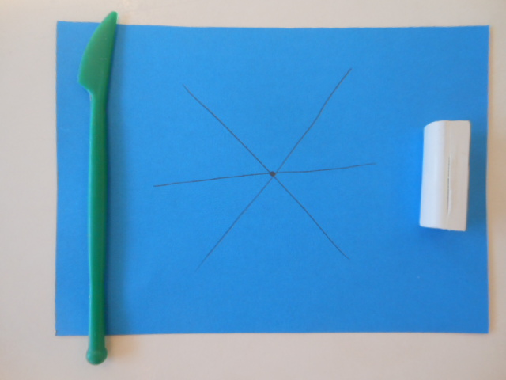

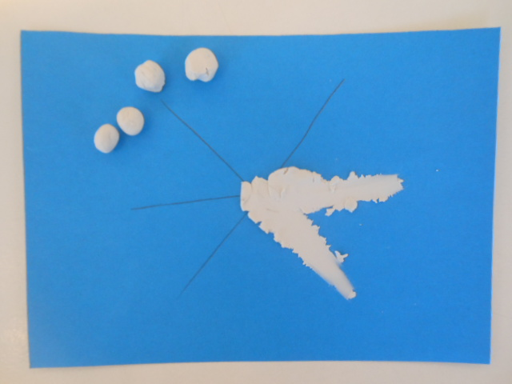

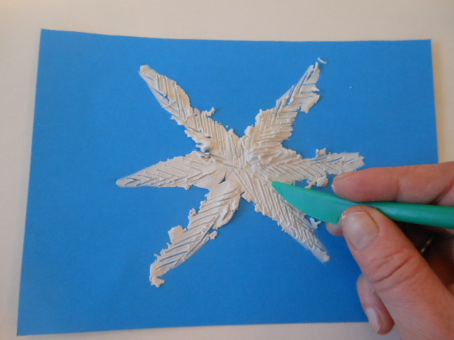

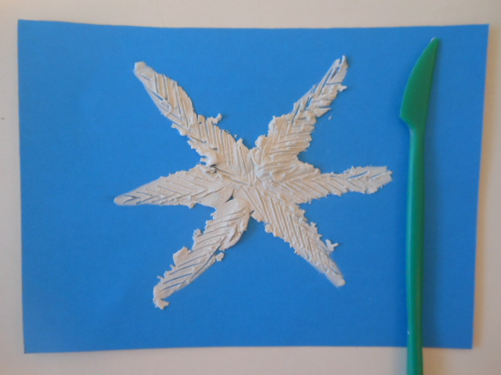

**Рефлексивно – оценочный этап.**

- Ребята, какие красивые снежинки у вас получились. Вы молодцы! Все старались и проявили фантазию в изображении зимних красавиц. Ваши снежинки точно не растают и будут радовать вас своей красотой долго.

***Работы детей***

